Assemblée générale du Conseil Elzéar-Goulet
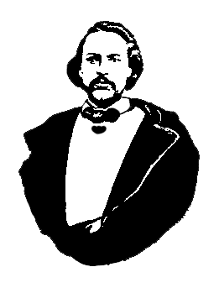
Le Conseil Elzéar-Goulet
Président: Marc Boyer Vice-président: Lucien Croteau Secrétaire: Pauline Turenne Trésorier: Roger Hupé
Ainés: Evelyn Carrier et Roland Lavallée Jeunesse: Ashley Lemoine Historien: David Dandeneau Président-sortant: André Carrier
Adresse: 10 – 297 Enfield Cr., Saint- Boniface, Manitoba, R2H 1C1 Téléphone: 204.231.4020 Courriel: info@elzear-goulet.org
9 novembre 2011 ◊ 19h30 ◊ Salle Sportex USB

- Ouverture de la réunion et prière
- Adoption de l’ordre du jour
- Adoption et suivi du procès-verbal du 28 septembre 2011
  - Projet : « Résilience des Métis »
  - Projet : carte de membre du CEG
  - Prélèvement de fonds : billets 50/50
  - AGA de la région de Winnipeg :
le 19 nov. 2011, Canad Inns Fort Garry, 1824 Pembina, 8:00 a.m.
  - Cartes de membres : incident et résolution

- Rapport financier - aucun changement depuis le 28 sept
- Affaires nouvelles
  - Projet : sortie en famille au parc Elzéar-Goulet en mi-septembre
  - Projet : milice métis et commémorations de la guerre de 1812
  - Prélèvement de fonds : Auberge du Violon, du 18 au 25 février 2012
  - Auberge du Violon : achat d’une annonce pour le Conseil

- Ratification de membres : Daniel Vandal; Robert, Axelle, et Nastassja Loiselle;
Stéphanie, Chloé, et Brigitte Monnin; Robaire, Sébastien, et Patrique Pantel.
- Tirage de prix de présence
- Prochaine réunion : AGA du Conseil, le 18 janvier 2012 (endroit à déterminer)
- Ajournement

